1、安装gitlab

2、在jenkins服务器上安装git， 需要可以执行git命令

在jenkins的插件管理中，安装 gitlab plugin， git plugin， git client plugin

3、在gitlab 的web端，将jenkins服务器用户的ssh公钥加进去；

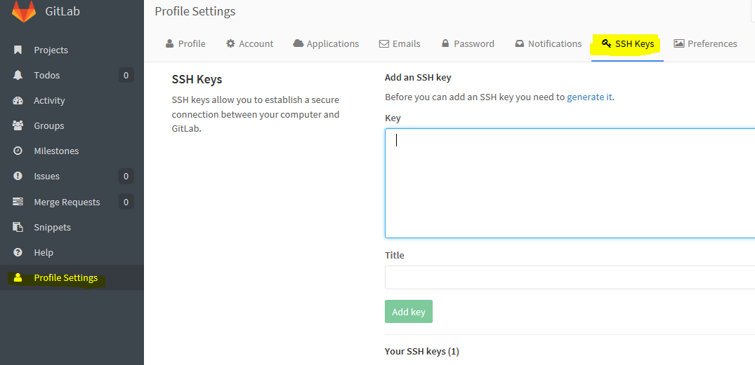

4、在gitlab上创建project，上传代码，拷贝他的ssh 库地址 git@10.75.206.12:root/cm.git

5、在jenkins创建一个job ，源码管理，选择git，输入 git@10.75.206.12:root/cm.git

credential 选择 ssh username with private key， 将jenkins服务器用户的ssh私钥拷进来

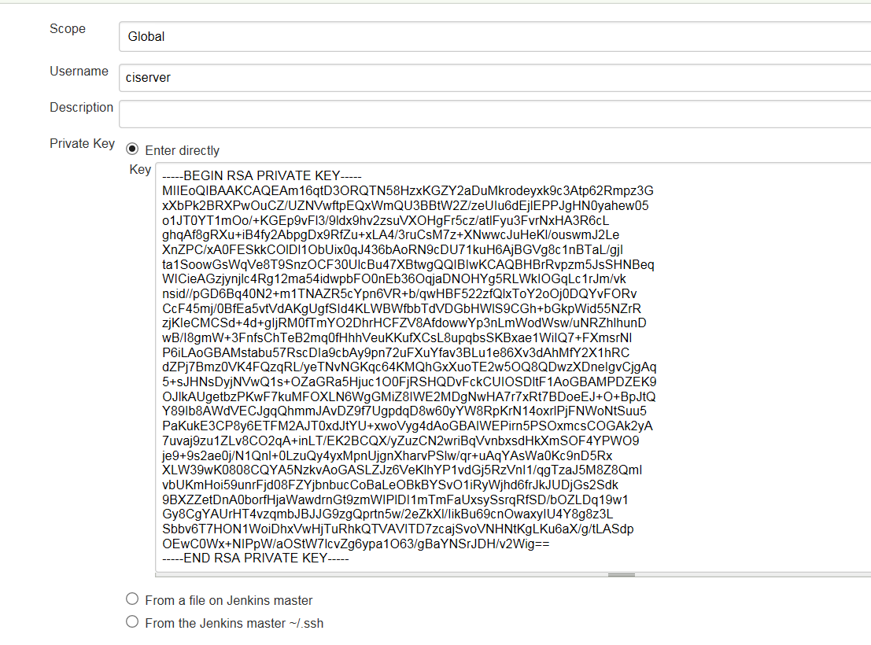

既可。